**Методология выполнения операций**

**расчета и перерасчета**

**Содержание**

1. Создание множеств для расчета………………………………………….2

2. Операции расчета и пересчета………………...……...…………………..4

2.1. Настройка подмножества………………………………………...…..5

2.2. Настройка операций………………………...………………………..7

2.2.1. Расчет…………………………………………………………..7

2.2.2. Пересчет………………………………………….…………….9

2.3. Периоды операций …………………………………….……………13

## Создание множеств для расчета

Множество договоров формируется в окне «Реестр контрактов». Для удобства осуществления операции расчета все множество договоров разделяется на подмножества по разным критериям, одним из которых является критерий - периодичность оплаты. Данный критерий представлен в нескольких вариантах: академический год, без указания сроков, месяц, разовая оплата, семестр. Он настраивается согласно информации, которая содержится в договоре, в окне «Параметри навчання» (рис.1.1).

Рис. 1.1. Вид окна «Параметри навчання»

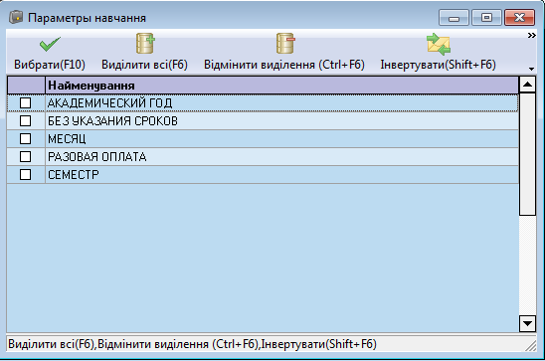

Для доступа к окну «Параметри навчання» следует войти в модуль «Реєстр контрактів» и нажать двойным щелчком мыши на заголовке «Періодичність» таблицы в левом блоке окна, и произвести изменения в поле «Періодичність», с помощью кнопки «…».

Критерий меняет вид таблицы в правом блоке окна (рис. 1.2, 1.3). Она содержит следующие столбы с информацией по периоду оплаты: дата начала, дата окончания, дата оплаты.

Рис. 1.2. Вид окна «Змінити» с активным критерием «месяц»

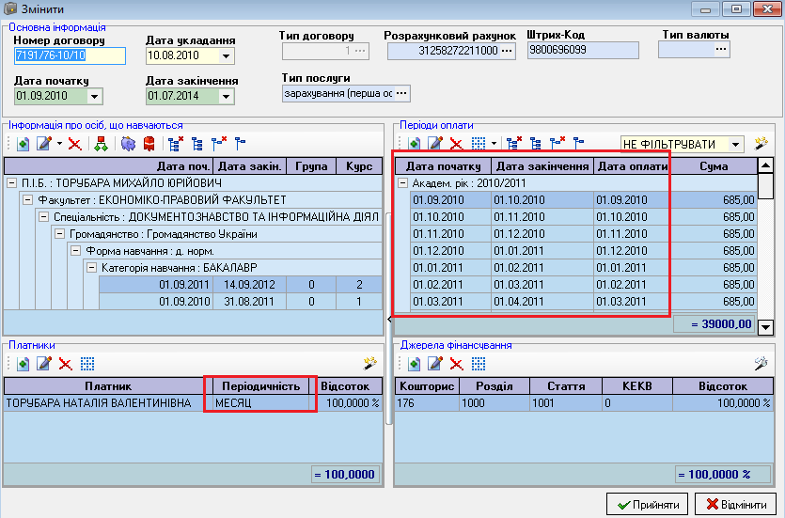

Рис. 1.3. Вид окна «Змінити» с активным критерием «семестр»

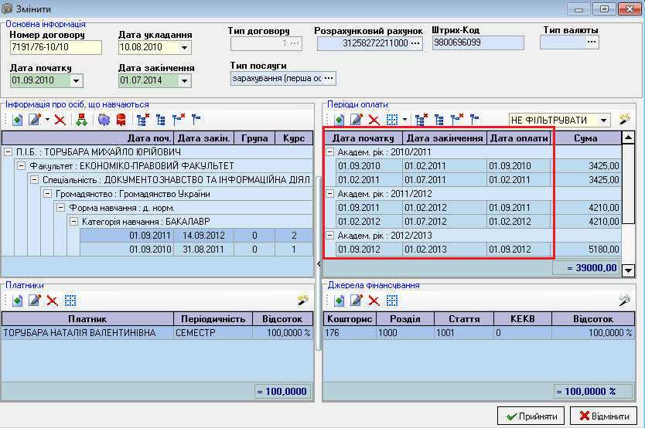

## Операции расчета и пересчета

Для осуществления операций расчета и пересчета необходимо создать счет за нужный период в окне «Робота з рахунками» (рис.2.1).

Рис. 2.1. Вид окна «Робота з рахунками»

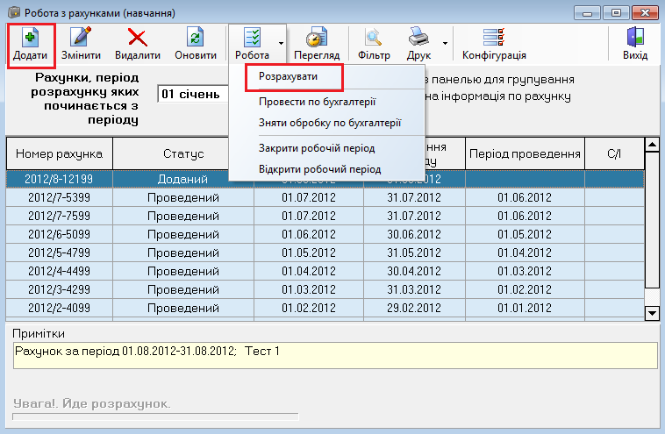

Затем следует выбрать множество договоров и вид операции. Перечисленные действия выполняются в окне «Параметри разрахунку/ перерахунку» (рис.2.2). Для доступа к нему следует нажать на стрелку возле кнопки «Робота» на панели инструментов (рис. 2.1).

Рис. 2.2. Вид окна «Параметри розрахунку/ перерахунку»

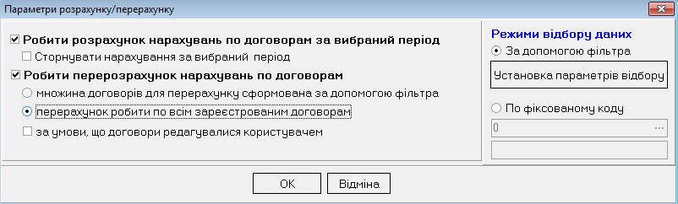

1. Настройка подмножества

Настройка множества договоров, по которому будет производится расчет/ перерасчет начислений осуществляется с помощью фильтра в правом блоке окна (рис.2.2). Для этого необходимо включить радиокнопку «За допомогою фільтра» и нажать на кнопку «Установка параметрів відбору». Появившееся окно содержит 12 параметров, двойной щелчок по которым открывает окно для их активации и настройки. После указания нужных параметров следует нажать на кнопку «Прийняти».

Рис. 2.3. Окно настройки параметров фильтрации

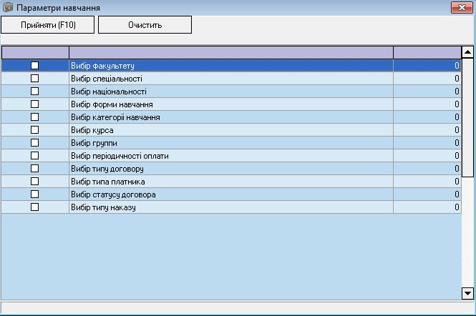

Настройка подмножества содержит возможность производить операции по одному договору. Для включения этой функциональности необходимо воспользоваться радиокнопкой «По фіксованому коду».

Рис. 2.4. Отбор конкретного договора для выполнения операций

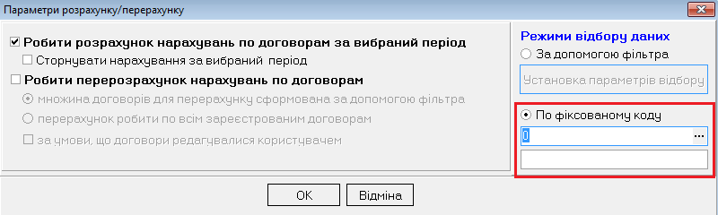

После активации радиокнопки следует выбрать договор в окне, которое появляется нажатием на «…».

Таким образом, данный модуль позволяет выполнять операции расчета и пересчета по следующим множествам договоров (рис.2.5): все множество созданных в системе договоров; множество договоров, отобранное фильтром (или по отдельному человеку); множество ранее редактированных договоров.

Рис. 2.5. Возможные множества договоров

Все множество договоров

Отобранные

фильтром

Редактиро-ванные ранее

1. Настройка операций

Операции начисления по договорам настраиваются с помощью переключателей в окне «Параметри розрахунку/ перерахунку» (рис.2.2). Начисления производятся в результате выполнения двух операций «расчет» и «пересчет» по отдельности или совместно (рис.2.6). Рассмотрим действия по настройке каждой операции отдельно.

**Расчёт**

**Пересчет**

Сторнирование

Фильтр

Редактир. док.

Все документы

Начисление

Рис. 2.6. Схема настройки операций «расчет» и «пересчет»

* + 1. **Расчет**

Операция расчета выполняется системой с учетом выбранного периода в проведенном счете. Вначале необходимо включить переключатель «Робити розрахунок нарахувань по договорам за вибраний період». Затем следует отобрать множество договоров, используя параметры фильтра (рис.2.7), и нажать кнопку «ОК».

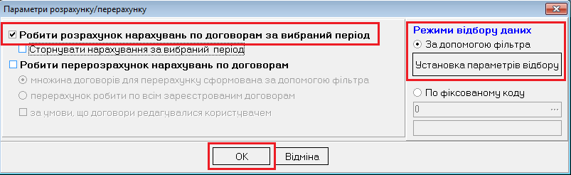

Рис. 2.7. Алгоритм настройки операции расчета

Данный переключатель также содержит функциональность для сторнирования начислений за выбранный период. В случае, когда она необходима, следует дополнительно включить этот параметр и отобрать множество договоров для сторнирования с помощью параметров фильтрации (рис.2.8).

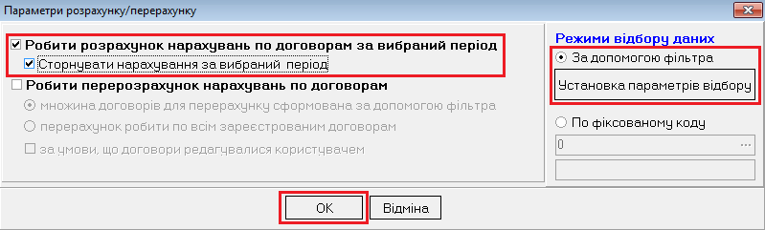

Рис. 2.8. Настройка функции сторнирования

Отобразим графически, какое из множеств используется при выполнении операций расчета и сторнирования (выделено красным цветом) (рис. 2.9).

Рис. 2.9. Используемое множество

Все множество договоров

Отобранные

фильтром

Редактиро-ванные ранее

**2.2.2. Пересчет**

Операция пересчета может выполняться в нескольких разрезах, а именно по разным множествам договоров. Переключатели и кнопки, которые активируются при указании переключателя «Робити перерозрахунок нарахувань по договорам» позволяют настроить необходимое множество. Рассмотрим варианты перерасчета в отдельности, учитывая, что переключатель «Робити перерозрахунок нарахувань по договорам» уже включен.

1. Кнопка «Множина договорів для перерахунку сформована за допомогою фільтра» предполагает, что перерасчет будет производиться по множеству договоров, отобранных с помощью параметров фильтрации (рис.2.10)

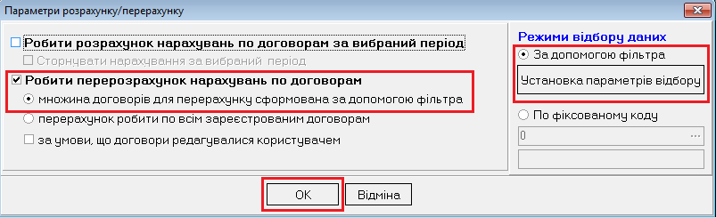

Рис. 2.10. Алгоритм настройки операции пересчета (1)

Отобразим графически, какое из множеств используется при выполнении указанной операции пересчета (выделено красным цветом) (рис.2.11).

Рис. 2.11. Используемое множество

Все множество договоров

Отобранные

фильтром

Редактиро-ванные ранее

1. Кнопка «Множина договорів для перерахунку сформована за допомогою фільтра» + переключатель «За умови, що договори редагувалися користувачем» позволяют выполнить расчет по множеству договоров, которые ранее редактировались пользователем, и ограниченному с помощью параметров фильра (рис.2.12).

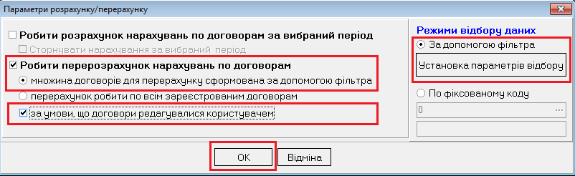

Рис. 2.12. Алгоритм настройки операции пересчета (2)

Отобразим графически, какое из множеств используется при выполнении указанной операции пересчета (выделено красным цветом) (рис.2.13).

Рис. 2.13. Используемое множество

Все множество договоров

Отобранные

фильтром

Редактиро-ванные ранее

1. Кнопка «Перерахунок робити по всім зареєстрованим договорам» включает пересчет по множеству всех договоров, которые были созданы в настоящем учетном периоде (2.14). Использовать данную функцию необходимо крайне осторожно и только в форс-мажорных обстоятельствах. В связи с тем, что расчет по **ВСЕМ** **договорам**, занесенных в систему, займет неограниченное количество времени и изменит суммы начислений.

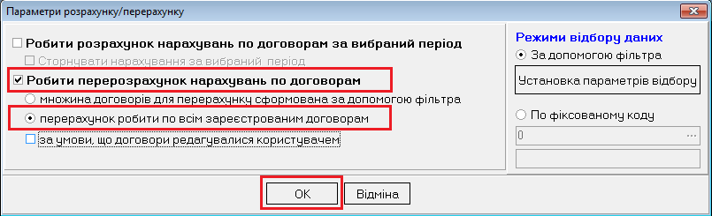

Рис. 2.14. Алгоритм настройки операции пересчета (3)

Отобразим графически, какое из множеств используется при выполнении указанной операции пересчета (выделено красным цветом) (рис.2.15).

Все множество договоров

Отобранные

фильтром

Редактиро-ванные ранее

Рис. 2.13. Используемое множество

1. Кнопка «Перерахунок робити по всім зареєстрованим договорам» + переключатель «За умови, що договори редагувалися користувачем» позволяют выполнить расчет по множеству всех договоров, которые ранее редактировались пользователем (рис.2.14).

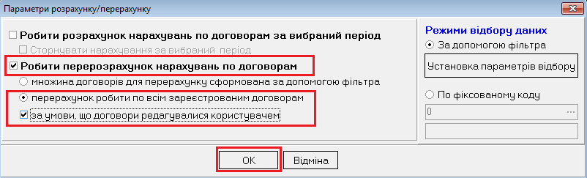

Рис. 2.14. Алгоритм настройки операции пересчета (4)

Отобразим графически, какое из множеств используется при выполнении указанной операции пересчета (выделено красным цветом) (рис.2.15).

Все множество договоров

Отобранные

фильтром

Редактированные ранее

Рис. 2.15. Используемое множество

1. Периоды операций

С помощью операций расчета и пересчета формируются начисления по договорам за разные периоды функционирования счетов (рис.2.16).

Пересчет

Расчет

Дата начала периода первого выставленного счета

Дата начала периода выставляемого счета

Дата окончания выставляемого счета

Рис.2.16. Периоды формирования начислений по операциям расчета и перерасчета

Если выполняется только операция расчета, то система формирует начисления по договорам за указанный период функционирования данного счета.

Если выполняется только операция пересчета, то система формирует начисления по договорам за период с начала периода функционирования первого выставленного счета в системе по дату начала периода выставляемого счета.

Если включены оба переключателя по выполнению операции расчета и пересчета в окне (рис.2.2), то формирование начислений будет происходить за период: с начала периода функционирования первого выставленного счета в системе по дату окончания выставляемого счета.